AMATEUR SHOOT BOXING TOKYO.17

〜たなかスポーツプラザ ワンマッチ大会〜
【大会概要】

◇大会コンセプト。

○ジュニアから大人まで出来る限り体格差、経験差をなくし安全にラウンド制の試合経験を
積む事のできるワンマッチ大会

◇開催日時

２０２１年９月１９日（日）
集合・計量／９：３０〜１０：３０ 開会式／１０：４０ 試合開始／１１：００
※ 規定時間内に体重をパスして下さい
※ 出欠確認の為に重量級の選手も計量を行ってください

◇開催場所

台東区立たなかスポーツプラザ
住所 東京都台東区日本堤2-25-4
※駐車場はありません。
近くのパーキング、公共の交通機関でお越しください。

◇募集階級

【ジュニア（幼年～中3）】※Jr４０kg以下まで男女混合
○２５kg以下 ○３０kg以下 ○３５kg以下 ○４０kg以下 ○４５kg以下 ○５０kg以下 ○５５kg以下 ○５５kg以下 ○６０kg以上 ○６５kg以下 ○６５kg以上

※２５kg以下～４０kg以下は ⇒ フェイスガード付ヘッドガード・６オンスグローブ使用
４５kg以下～５０kg以上は ⇒ ヘッドギア・８オンスグローブ使用
５５kg以下～６５kg以上は ⇒ ヘッドギア・１２オンスグローブ使用

【一般男子（高校生以上）】【シニア男子（40歳以上）】
○55㎏以下 ○60kg以下 ○65㎏以下 ○70kg以下 ○75㎏以下 ○75㎏以上

※55㎏以下・60kg以下・65㎏以下は ⇒ 12オンスグローブ使用
70kg以下・75㎏以下は ⇒ 14オンスグローブ使用
75㎏以上は ⇒ 16オンスグローブ使用
【一般女子（高校生以上）】【シニア女子（40歳以上）】
○45㎏以下 ○50kg以下 ○55kg以下 ○60㎏以下 ○60kg以上

※45㎏以下・50kg以下・55kg以下 ⇒ １２オンスグローブ使用
60㎏以下 ⇒ 1４オンスグローブ使用
60㎏以上 ⇒ 1６オンスグローブ使用

※各階級、Aクラス or Bクラス有り（全国大会選抜戦はAクラスのみ対象者）
※上記体重以外でも試合を組むことがあります。
※ジュニアの部は当日の計量体重が出場する階級の規定体重より５０１g以上オーバーしている場合は失格とします。
例）Jr−４０kgの部で出場希望
当日計量：４０．５kg→ＯＫ
４０．６kg→失格

◇ルール説明【試合時間】

【一般】
◯Aクラス ワンマッチ／２分×２Ｒ 延長１分 インターバル1分
トーナメント／３分×１Ｒ 延長１分 インターバル1分
トーナメント決勝／２分×２Ｒ 延長１分 インターバル１分
◯Bクラス ワンマッチのみ／２分×１Ｒ 延長１分 インターバル1分

【ジュニア（２５㌔以下〜４０㌔以下）】
◯Aクラス ワンマッチ／１分３０秒×２Ｒ 延長１分 インターバル1分
トーナメント／２分×１Ｒ 延長１分 インターバル1分
トーナメント決勝／１分３０秒×２Ｒ 延長１分 インターバル1分
◯Bクラス ワンマッチのみ／１分３０秒×１Ｒ 延長１分 インターバル1分

【ジュニア（４５㌔以下～70㌔以上）・ジュニア女子・一般女子】
◯Aクラス ワンマッチ／２分×２Ｒ 延長１分 インターバル1分
トーナメント／２分×１Ｒ 延長１分 インターバル1分
トーナメント決勝／１分３０秒×１Ｒ 延長１分 インターバル1分
◯Bクラス ワンマッチのみ／２分×１Ｒ 延長１分 インターバル1分

【以下全クラス同様ルール】
有効技 | パンチ、キック、膝蹴り（頭部を除く）、前方への投げ技
反則技 | ・頭部へのひざ蹴り・頭突き・ひじ打ち・あらゆる関節技・後方への投げ  ・下腹部への攻撃・サミングや噛みつき・倒れた相手への攻撃  ・ロープを使っての攻撃・膝をついての投げ技の防御  ・その他レフリーが危険と判断した行為・サバ折り
防具 | ヘッドギア、グローブ、スネパット、ヒザパット、マウスピース  ファールカップ（男子）、アブスメントガード（女子）
主催者が用意すべき用具 | フェイスガード付きヘッドギア（Jr.-25kg〜Jr.-40kg）、グローブ
選手が用意すべき用具 | ヘッドギア・スパッツ・マウスピース・ファールカップ（男子）・アブスメントガード（女子）・所属ジムTシャツ・バンテージ・ヒザパット・レガース  ※用具例をご覧ください
試合服装 | 必ずロングスパッツを着用し（Jrは道着可）  所属ジム（チーム）が分かるTシャツを着る

【用具例】
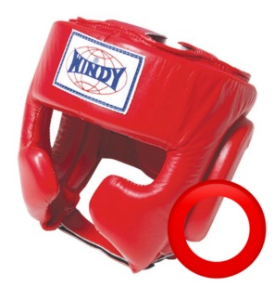
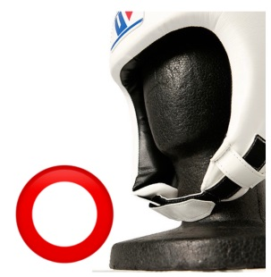
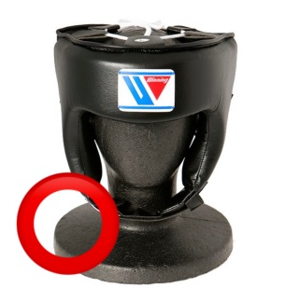
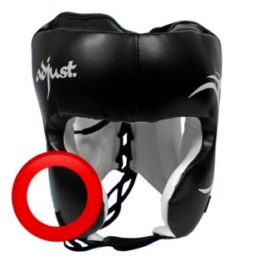

あごの部分を
マジックテープで
留めるタイプを使用

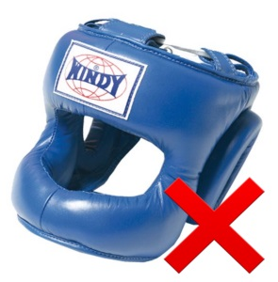

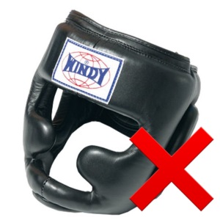

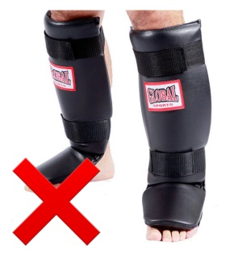
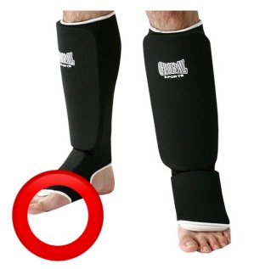
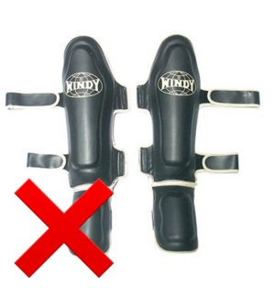
レガースは布製の履いて
装着するタイプを使用

◇各クラスの採点方法

試合の採点は、次の項目に該当するものを基準として評価・採点される。
≪判定の分類≫
①判定
ノックアウトによる勝敗が決しない場合、３名の審判員による採点を行い、２名以上の審判員が同一の選手を支持する場合に勝敗を決する。
②ＫＯ（ノックアウト）
Ａ. ダウンして１０以内に立ち上がり、８秒以内にファイティングポーズを取れない場合、又は戦う意志が無いと判断された時。
Jrの部は5秒以内に立ち上がらない場合。
Ｂ. 一方の選手のダメージがひどく、主審が試合中止を命じた場合。
③ＴＫＯ（テクニカルノックアウト）
Ａ. 負傷（原因が双方の偶発性による場合）の為、試合続行不可能と主審が判断した場合。
Ｂ. 1ラウンド中に２回のダウンがあった場合。
Ｃ. 試合進行中、セコンドがタオルを投入した場合。

≪採点基準≫
- パンチ･キック等の打撃や、背負い投げ等の投げの有効技により、的確かつ有効な攻撃が認められ相応のダメージを与えたかどうかを判定する。
- 採点の優先順位は、１．ダウン数・シュートポイント、２．相手に与えたダメージの度合い、３．クリーンヒットの数、４．アグレッシブ度（攻勢点）の順とする。
(Ａ)シュートポイントとは、投げられる側の両足が完全にマットから離れ、投手の腰よりも高い位置を通過して背面からマットに落ちる前方への投技に対し、レフェリーが「シュート」コールをした場合に与えられるポイントをいう。
但しタックルからの投技に関しては、一旦投げ手が投げられる側の腰を自分の胸 よりも上部に位置するまで抱え上げ、その状態から相手の背面がマットにつくよ う落とす前方への投技に、レフェリーが「シュート」コールをした場合のみを ポイントとする。
③ 点基準は以下の表に準ずる
投技によるダウン |  | ３Ｐ
打撃によるダウン |  | ２Ｐ
レフェリーより「シュート」コールのあった投技  ラウンドの優勢点 |  | １Ｐ
反則による減点 | 本項目[反則技]に準ずる
- 決着が着かず、延長ラウンドを行い判定決着となった場合、レフェリーは必ず両選手に優劣を つけ勝敗を決する（決勝戦のみ再延長ラウンドまで行う）。尚、その場合全てのラウンドを通しての合計点ではなく延長（又は再延長）戦各ラウンドを採点し勝敗を決する。
- 判員は4名とし、1名がレフェリーを努め、3名はジャッジとしてリングサイドにて審判する
- 万が一審判員に抗議する等の行いがあった場合、レフェリーにはその選手、セコンドの退場を 命ずる権限がある。

◇参加選手出場要項

1 参加申し込み用紙を参加費と同封のうえ現金書留でお願い致します。
TEL：03-3843-1212（シュートボクシング協会）

2 参加費・保険料を下記の住所に送付をお願い致します。
〒111-0033 東京都台東区花川⼾2-2-8 ワコー花川⼾ハイツ３F
※９月６日（月）までに必着でお願い致します。

3 万が一負傷事故に備えて、損害保険に加入して頂きます。
●大会参加費 一般 ６,０００円＜保険料込＞
Jr ５,０００円＜保険料込＞

4 試合中負傷又は、事故が生じた場合主催者は応急処置の他は一切責任を負いません。
（出場選手は、健康保険証又は、そのコピーを必ず持参する事）

5 出場選手は、あらかじめ大会指定の損害保険に加入して頂きます。※保険料は参加費に含まれています

6 出場選手は集合時間を厳守し、集合した者から随時計量を済ませて下さい。
（集合時間に遅れた場合は、失格とする）

7 何らかの事情で参加不可能になった場合は、必ず事前に大会事務局まで連絡して下さい。

8 出場選手は必ずロングスパッツと所属ジム名入りＴシャツを着用お願い致します。
※ロングスパッツの貸出は行っておりません各選手で用意していただきます。
※ジュニアの部は所属ジム・道場の道着又はロングスパッツとＴシャツを着用
※キックトランクス、ショートスパッツを着用しての試合は出来ません

9 マウスピース、ファールカップ・バンテージは必ず、各自で用意お願いします。

10 刺青の見える服装は失格とする。必ずラシュガードなどで見えないようにして下さい。

11 会場内に入れるセコンドは1選手1名となります。セコンドに付けるのは1名のみ。その他の方の指示はご遠慮下さい。必ずお名前を受け付けでご申告下さい。
※セコンド名が申し込み用紙のお名前と異なる場合は事前にご連絡お願いします

12 お支払頂いた参加料は、理由の如何を問わず返金致しませんのでご了承下さい。

13 あらゆる格闘技においてプロ経験のある方の申し込みを禁止させて頂きます。

